El Señor vive, ¡que dicha es!
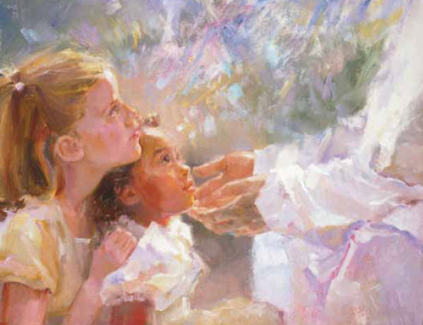
Vive Jesus; vive otra vez.
En esta Pascua
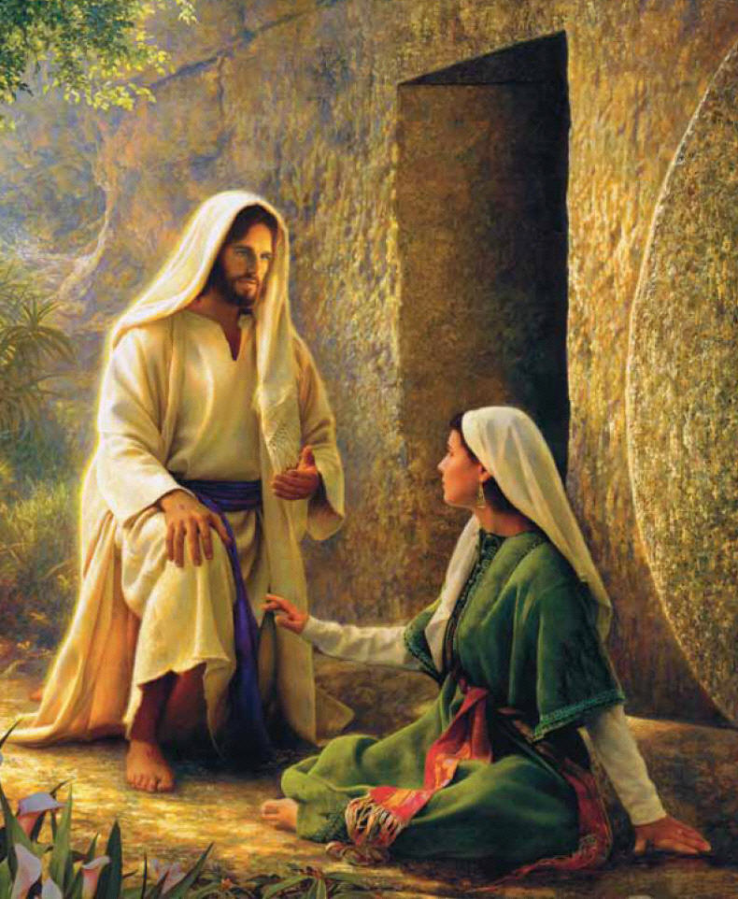
cantamos loor:
¡Resucitó nuestro Señor;
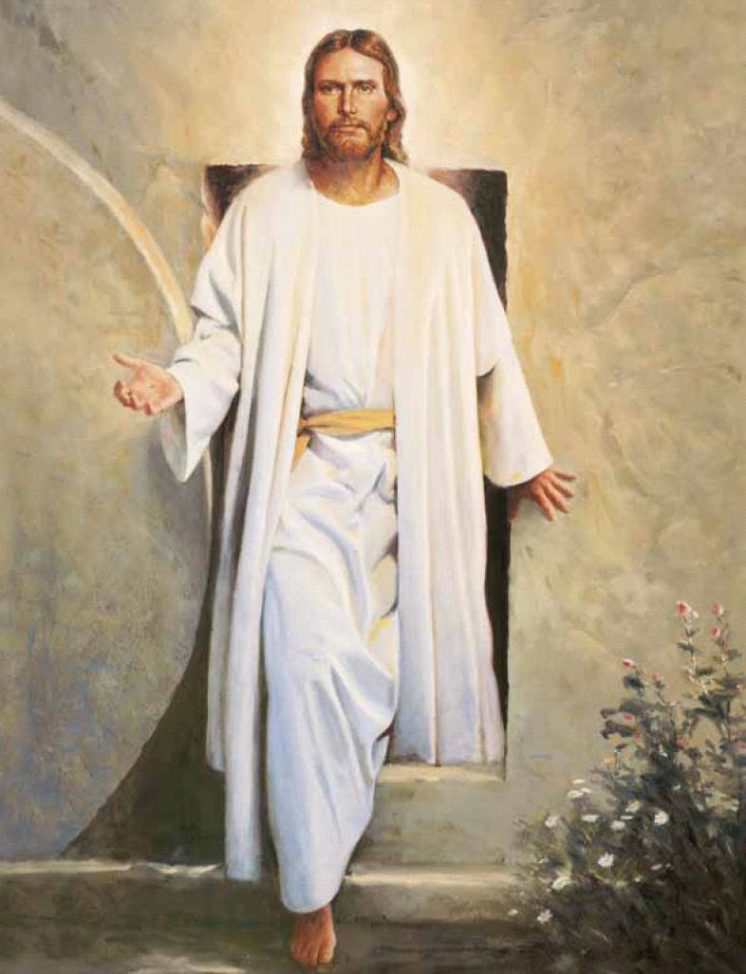
Resucitó nuestro Señor!

